С этим именем связана целая эпоха в развитии пожарной охраны Всеволожского района.
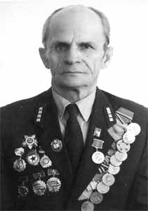
Петр Тимофеевич Буренко родился 7 июля
1916 года. Участник боев на Ленинградском (23 артиллерийская дивизия) и 2-м Белорусском фронтах. Командир артиллерийской батареи, гвардии лейтенант. Участвовал в прорыве блокады Ленинграда. При переправе через Неву его взвод остановил атаку фашистских танков. В 1944 году на Пулковских высотах подавлял пулеметные точки в районе поселка Александровское. После полного снятия блокады Ленинграда полк тяжелой артиллерии, где служил Буренко П.Т., был переброшен в район Таллина. При освобождении острова Эзель младший лейтенант Буренко был ранен, а после выздоровления снова в строй: Варшава, Штеттин, форсировал Одер и всего сто километров не дошел до Берлина. Был четырежды ранен (имел два легких и два тяжелых ранения).
В пожарную охрану Института физиологии им. И.П. Павлова в поселке Колтуши, Всеволожского района Петр Тимофеевич пришел после тяжелого ранения, полученного в конце войны. С этим Институтом была связана вся его трудовая деятельность. Он был бессменным начальником профессиональной пожарной части с 1946 по 1983 годы. В течение 15 лет П.Т. Буренко являлся депутатом Колтушского сельского Совета, 20 лет был командиром народной дружины.
Петр Тимофеевич зарекомендовал себя как отличный организатор в деле тушения и профилактики пожаров.

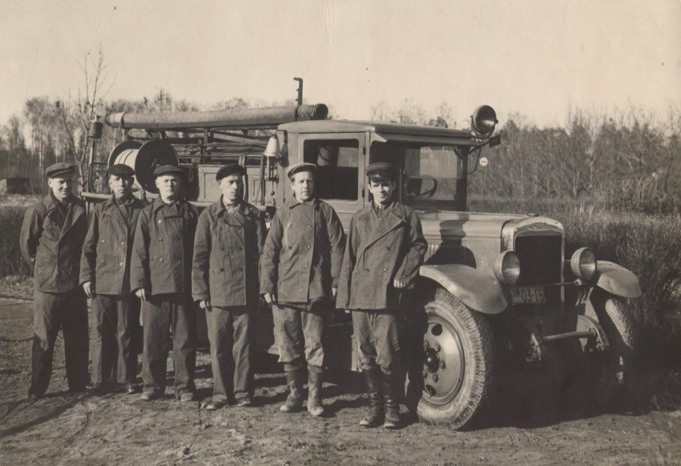
Дежурный караул Колтушской пожарной команды на тушении торфяных пожаров, под руководством начальника команды П.Т. Буренко (первый справа), 1946 год.
За каждым работником пожарной части был закреплен определенный населенный пункт, где бойцы проводили противопожарный инструктаж жителей деревень, проверяли наличие средств пожаротушения и исправность противопожарного водоснабжения. Все это поддерживало очень высокий уровень пожарной безопасности. В отдельные годы на территории, охраняемой Колтушской пожарной частью, пожаров не было, а возникавшие загорания, как правило, тушились силами добровольных пожарных дружин и населения до прибытия профессиональной пожарной охраны.

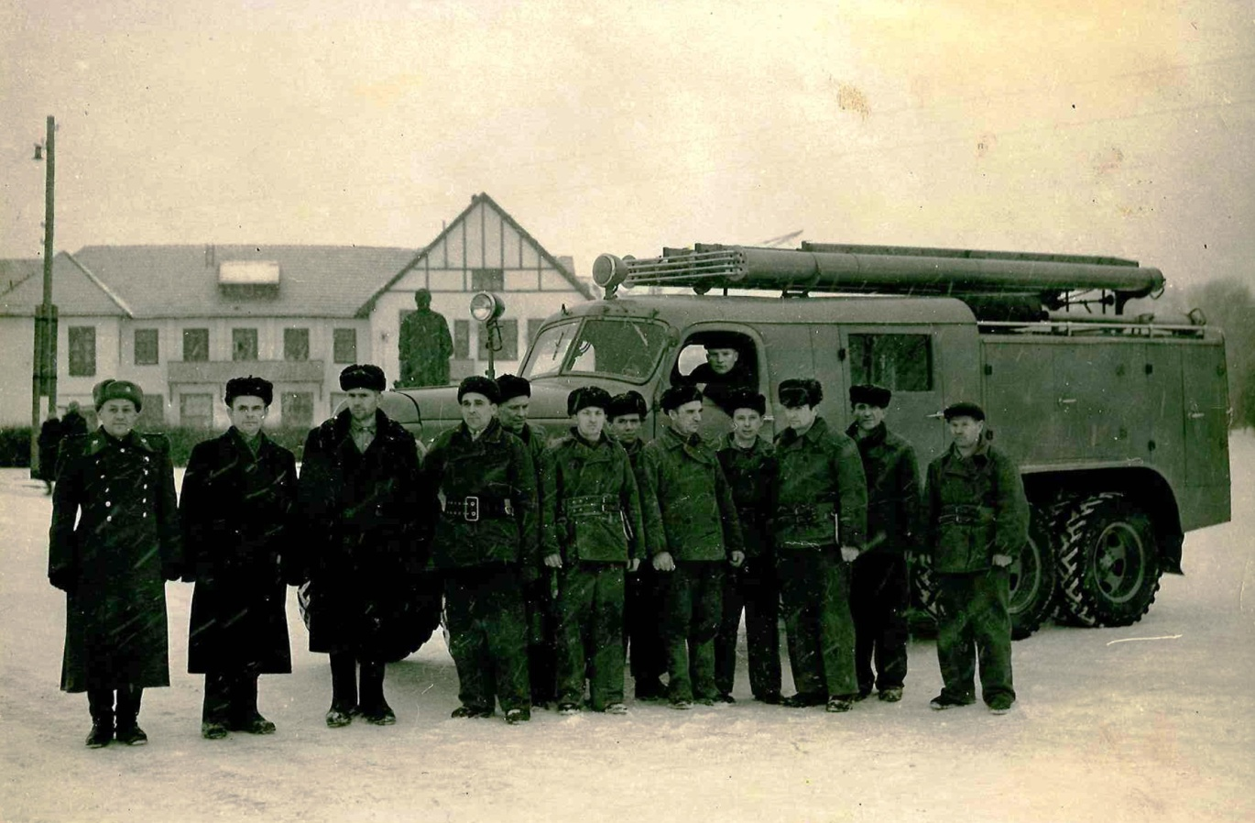
Слева: начальник инспекции ГПН капитан Хоботов И.А., начальник части Буренко П.Т. с личным составом части, 1958 год
Родина по достоинству оценила ратные и трудовые подвиги П.Т. Буренко - он награжден орденами Отечественной войны I и II степеней и 12 медалями; к 80-летию - почетной грамотой Управления государственной противопожарной службы ГУВД по Санкт-Петербургу и Ленинградской области.
Вся жизнь Петра Тимофеевича Буренко пример стойкости и мужества для молодого поколения.
Ветераны пожарной охраны Всеволожского района и личный состав местного пожарно-спасательного гарнизона планируют установить мемориальную доску на здании 101 ПЧ ОГПС Всеволожского района для увековечивания имени Буренко Петра Тимофеевича, ветерана Великой Отечественной войны, прослужившего 37 лет начальником профессиональной пожарной части Института физиологии им. И.П. Павлова в поселке Колтуши.

